BOM浏览器对象模型

//web中使用js，BOM浏览器对象模型是真正的核心。
//BOM的核心对象是Window，表示浏览器的一个实例。
//在浏览器中，Window对象有双层的角色，它既是通过js访问浏览器窗口的一个接口，有事ECMASCRIPT的Global对象。在网页中任何对象，都以window作为其Global对象，具有访问权限。
//1 窗口关系和框架
//如果页面中有框架，那么每个框架都有自己的window对象，并保存在frame集合中，在frames集合中，通过数值索引来遍历，从左到右，上到下。每个window对象都有一个name属性，其中包含框架的名称。
<!DOCTYPE HTML>
<html>
<head>
<meta charset="UTF-8">
<title>window窗口对象</title>
</head>
<!--分帧-->
<frameset rows="120,*">
<frame name="top.html"/>
<frameset cols="12%,*">
<frame name="menu" src="left.html"/>
<frame name="main" src="right.html" />
</frameset>
</frameset>
</html>
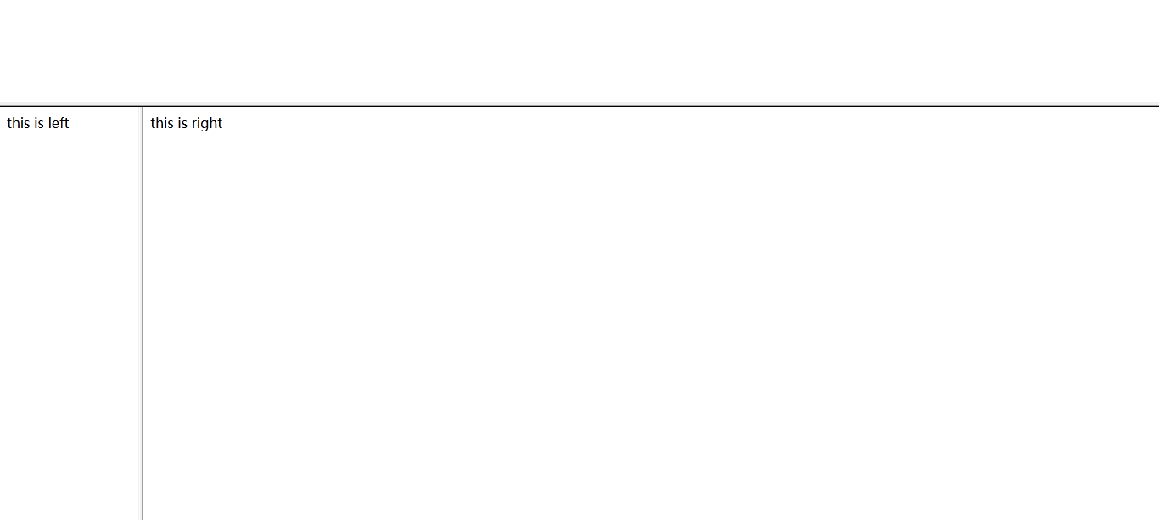

2 窗口位置
移动到(x,y)使用：moveTo(x,y)
移动（x,y)先x,后y使用：moveBy(x,y)
这两个对于框架不实用，是对做外层的window
//窗口的位置
//取得窗口左边和上边的位置
//通用的窗口相对于屏幕上，左边的位置
var leftpos=(typeof window.screenLeft=="number")?window.screenLeft:window.screenX;
var toppos=(typeof window.screenTop=="number")?window.screenTop:window.screenY;

3 窗口的大小
对于不同的浏览器，窗口大小不同。使用resizeTo()调整浏览器窗口到（x,y),而resizeBy(x,y)和原来的窗口的差。

4 弹出窗口
使用window.open()
第一个参数是 name,第二个参数是target的名字，也可以是_self,_parent,_top,_blank
如果第二个参数不是target，可以是窗口的名字
第三个参数是以逗号分割的。属性如下：

最大化fullscreen yes,no
新窗口高度 height
左边坐标 left
是否显示地址栏 location yes,no
是否可以改变大小resizeable no默认
上左标 top
窗口宽度 width
<!DOCTYPE HTML>
<html>
<head>
<meta charset="UTF-8">
<title>window窗口对象</title>
<script type="text/javascript">
//打开一个窗口
window.onload=function(){
var one=document.getElementById("open_w");
one.onclick=function(){
//open()
window.open("top.html","top","height=300px,width=400px,left=100,top=200,resizeable=yes");
}
}

</script>
</head>
<body>
<div id="open_w">打开一个窗口</div>
</body>
</html>

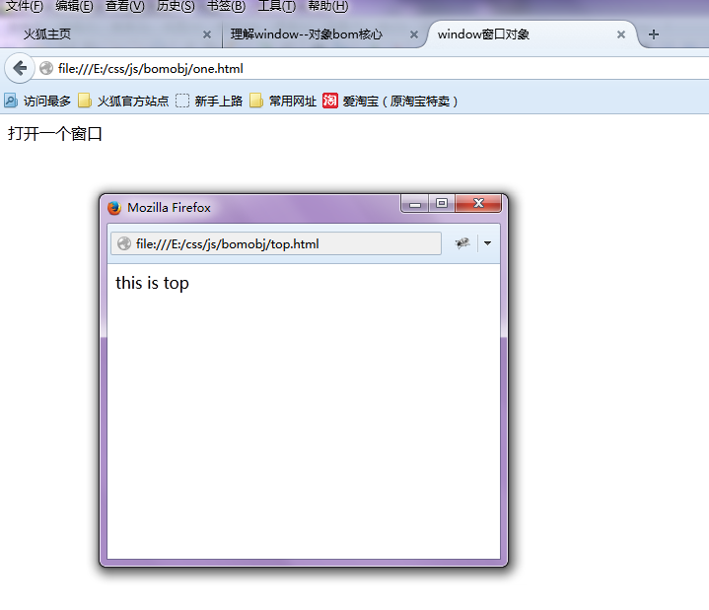

<script type="text/javascript">
//打开一个窗口
window.onload=function(){
var doc=document;
var tz=doc.getElementById("move_To");
var close_win=doc.getElementById("close_win");
tz.onclick=function(){
window.resizeTo(500,500);//调整到500px,500px
}
move_By.onclick=function(){
window.resizeBy(200,200);//移动200，200
}
close_win.onclick=function(){
window.close();//关闭窗口
}
}

</script>
this is top
<span id="move_To">点击调整大小为500,500px</span><br/>
<span id="move_By">点击移动位置(100,100)</span><br/>
<span id="close_win">点击关闭</span>

5 间歇调用和超时调用
超时调用是之后多久执行，执行后停止setTimeout(func,time);
间歇调用是每隔多久执行一次setInterval(func,time);
取消分别是clearTimeout(id);clearInterval(id);id表示设置定时器的标志符
间歇一直执行，直到页面卸载
可以定义一个变量，实现间歇调用，用setTimeout()来替代，相当于模拟间隔调用。
7 系统对话框
警告框alert
确认框：confirm();
提示框：prompt();接收2个参数，一个是提示信息，另一个是用户输入信息。var age=prompt("请输入你的年龄",23);
如果输入的内容不是空
//点击提示框出现
var age=prompt("请输入你的年龄",23);
var age_box=doc.getElementById("age_box");
if(age != null){
age_box.innerHTML=age;
}

8 location对象
最有用的BOM对象，提供了当前窗口中加载的文档有关的信息，还提供了一些导航的信息。
它既是window的对象的属性，有事document对象的属性。也就是window.location=document.location是同一个对象。
相关的参数说明：
服务器名称和端口：location.host www.xxx.com:80
不带端口的服务器名：location.hostname
加载当前页面的完整URL：location.href
返回url中的目录和文件名:location.pathname 比如/xxx/fefe
端口：location.port
协议名：location.protocol 比如http,https
返回URL以?开头的查询字符串：location.search
比如：xxx.com?q=xy
那么location.search=”?q=xy”

9 位置操作
位置跳转:window.location=url或者location.href=url
跳转不生成记录：location.replace(url);
重新加载（强制刷新）location.reload(true);
10 navigator对象
参数相关：
浏览器的名称：navigator.appCodeName
完整的浏览器名称：navigator.appName
浏览器的版本：navigator.appVersion
系统平台：navigator.platform
浏览器的插件数组:navigator.plugins
浏览器的用户代理字符串：navigator.userAgent
11 screen对象
表明客户端的能力
屏幕的像素高度减去系统部件后的高度：screen.availHeight
可用的宽度：screen.availWidth
屏幕的像素高度：screen.height
屏幕的像素宽度：screen.width
12 history对象
退后一步：history.go(-1);
退后两步：history.go(-2)
还有history.back()替代了go回到上一步
前进一页history.forward()
判断用户是否一开始就打开了页面：history.length==0

